Kompetence

Výzkum PISA hodnotí schopnosti žáků efektivně analyzovat, uvažovat a sdělovat myšlenky, když v různých situacích přistupují k matematickým problémům, formulují je, řeší a interpretují svá řešení. Řešení problémů vyžaduje, aby žáci používali znalosti a dovednosti, které získali ve škole i na základě svých životních zkušeností. Základní proces, který žáci uplatňují při řešení problémů reálného života, se nazývá matematizace. Má-li žák úspěšně zvládnout matematizaci v různých situacích i tematických okruzích, musí být vybaven určitými matematickými kompetencemi. Pro výzkum PISA bylo stanoveno osm charakteristických kompetencí (viz Koncepce matematické gramotnosti ve výzkumu PISA 2003): matematické myšlení; matematická argumentace; matematická komunikace; modelování, vymezování a řešení problémů; práce s reprezentacemi; užívání symbolického, formálního a technického jazyka a operací; užívání pomůcek a nástrojů. Jednotlivé úlohy však netestují uvedené kompetence samostatně. Řešení úloh vyžaduje využití mnoha z nich.

Ve výzkumu PISA byly matematické dovednosti rozděleny do tří tříd kompetencí: reprodukce (standardní reprezentace a definice, rutinní výpočty, rutinní postupy, řešení rutinních problémů), integrace (modelování, převádění a interpretace při řešení standardních problémů, používání většího počtu dobře definovaných postupů) a reflexe (řešení a formulování komplexních problémů, promýšlení a vhled, originální matematický přístup, používání většího počtu komplexních postupů, zobecňování). Při testování v roce 2003 bylo rozdělení testových otázek následující:

Třída kompetencí | Počet otázek | %
Reprodukce | 26 | 31
Integrace | 40 | 47
Reflexe | 19 | 22

Při zařazování otázek do jednotlivých tříd se analyzovala jejich náročnost z hlediska všech osmi typů dovedností. Pokud byly nároky otázky na některou dovednost ohodnoceny tak, že spadají do třídy reflexe, byla celá otázka zařazena do této třídy. Pokud žádná z požadovaných dovedností nevyhovovala třídě reflexe, ale jedna nebo více z nich odpovídaly třídě integrace, byla otázka zařazena do třídy integrace. Ostatní otázky byly zařazeny do třídy reprodukce.

Ilustrujme si třídy kompetencí na některých uvolněných úlohách výzkumu PISA:

Třída reprodukce – úloha Barevné bonbony
Maminka dovolila Rudlovi, aby si ze sáčku vzal jeden bonbon. Rudla do sáčku nevidí. Počet bonbonů jednotlivých barev v sáčku udává graf.

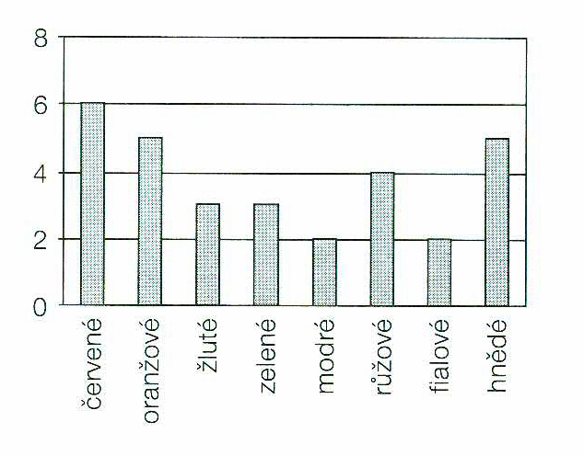

Jaká je pravděpodobnost, že si Rudla vezme červený bonbon?
A – 10 %; B – 20 %; C – 25 %; D – 50 % (správná odpověď: B )
Průměrná úspěšnost | ČR | OECD
Průměrná úspěšnost | 46,0 % | 50,2 %
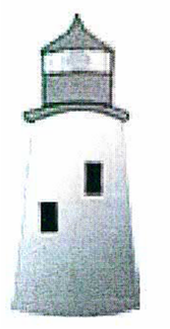
Třída integrace (otázky 1 a 2) a třída reflexe (otázka 3) – úloha Maják
Majáky jsou věže se světelným reflektorem na vrcholu. Majáky pomáhají nalézt cestu lodím, když se plaví v noci blízko pobřeží. Reflektor majáku posílá světelné záblesky s pravidelným stálým uspořádáním – vzorem. Každý maják má svůj vlastní vzor. Na diagramu je zakreslen vzor jednoho majáku

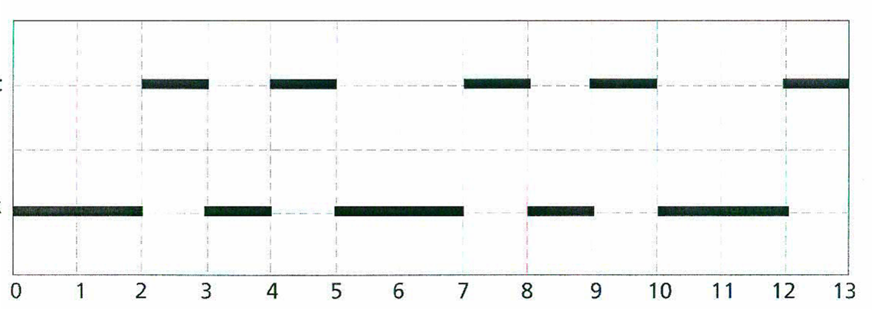
Světlo
Tma
Čas (s)

Světelné záblesky se střídají s obdobím tmy. Jedná se o pravidelný vzor. Po nějakém čase se vzor opakuje. Doba, po kterou se vysílá vzor, než se začne opakovat, se nazývá perioda. Když najdeš periodu vzoru, je snadné rozšířit diagram pro další sekundy, minuty nebo dokonce hodiny.

Otázka 1: Která z následujících možností odpovídá periodě tohoto majáku?
A – 2 sekundy; B – 3 sekundy; C – 5 sekund; D – 12 sekund (správná odpověď: C)

Otázka 2: Kolik sekund trvalo vysílání světelných záblesků během jedné minuty?
A – 4; B – 12; C – 20; D – 24 (správná odpověď: 24)

Otázka 3: Do prázdného diagramu zakresli vzor majáku, který by během minuty vysílal 30 sekund světelné záblesky. Perioda tohoto majáku musí být 6 sekund.
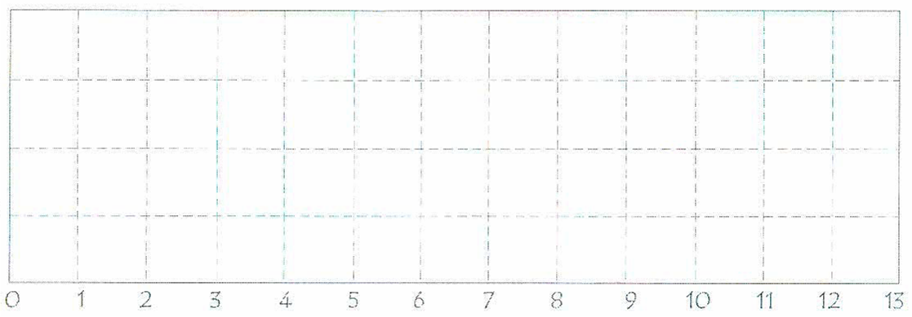
Světlo
Čas (s)
Tma

Správná odpověď: diagram zachycuje vzor ze světla a tmy se záblesky po dobu tří minut každých 6 sekund a s periodou 6 sekund. Např.:
- jeden jedno-sekundový záblesk a jeden dvou-sekundový záblesk (zakresleny mohou být různými způsoby)
nebo
- jeden třísekundový záblesk (ten může být zakreslen v prvních 6 sekundách 4 způsoby)
- vzor se musí opakovat pro každou periodu

Koncepce matematické gramotnosti ve výzkumu PISA 2003. Praha: ÚIV, 2004 s. 17, 20
Netradiční úlohy. Matematická gramotnost v mezinárodním výzkumu PISA. Praha: ÚIV, 2006, s. 17. ISBN 80–211–0522–4.
viz poznámka 2
Take the Test. Sample Questions from OECD’s PISA Assessments. OECD, 2009, s. 294. ISBN 9789264050808. Překlady dosud nepublikovaných uvolněných úloh: A. Šilhánová

